
Об утверждении регламентов оказания государственных услуг в сфере образования Павлодарской области
Утративший силу
Постановление акимата Павлодарской области от 17 июня 2014 года № 207/6. Зарегистрировано Департаментом юстиции Павлодарской области 28 июля 2014 года № 3897. Утратило силу постановлением акимата Павлодарской области от 24 июня 2015 года N 181/6 (вводится в действие по истечении десяти календарных дней после дня его первого официального опубликования)
Сноска. Утратило силу постановлением акимата Павлодарской области от 24.06.2015 N 181/6 (вводится в действие по истечении десяти календарных дней после дня его первого официального опубликования).
Примечание РЦПИ.
В тексте документа сохранена пунктуация и орфография оригинала.
В соответствии с пунктом 3 статьи 16 Закона Республики Казахстан от 15 апреля 2013 года "О государственных услугах" акимат Павлодарской области ПОСТАНОВЛЯЕТ:
1. Утвердить прилагаемые регламенты государственных услуг:
1) "Постановка на очередь детей дошкольного возраста (до 7 лет) для направления в детские дошкольные организации";
2) "Выдача дубликатов документов об основном среднем, общем среднем образовании";
3) "Выдача разрешения на обучение в форме экстерната в организациях основного среднего, общего среднего образования";
4) "Обследование и оказание психолого-медико-педагогической консультативной помощи детям с ограниченными возможностями";
5) "Реабилитация и социальная адаптация детей и подростков с проблемами в развитии";
6) "Оказание консультативной помощи семьям, воспитывающим детей с ограниченными возможностями";
7) "Предоставление общежития обучающимся в организациях технического и профессионального образования";
8) "Выдача дубликатов документов о техническом и профессиональном образовании".
2. Государственному учреждению "Управление образования Павлодарской области" в установленном законодательстве порядке обеспечить:
государственную регистрацию настоящего постановления в территориальном органе юстиции;
в течении десяти календарных дней после государственной регистрации настоящего постановления в территориальном органе юстиции направление на официальное опубликование в средствах массовой информации и информационно-правовой системе "Әділет".
3. Признать утратившими силу постановление акимата Павлодарской области от 13 декабря 2012 года № 349/12 "Об утверждении регламентов оказания государственных услуг в сфере образования" (зарегистрировано в реестре государственной регистрации нормативных правовых актов за № 3359, опубликовано в газетах "Сарыарқа самалы" 7 февраля 2013 года № 15, "Звезда Прииртышья" 7 февраля 2013 года № 15).
4. Контроль за исполнением настоящего постановления возложить на заместителя акима области Садибекова Г.К.
5. Настоящее постановление вводится в действие по истечении десяти календарных дней после дня его первого официального опубликования.
Аким области | К. Бозумбаев

Утвержден
постановлением акимата
Павлодарской области
от "17" июля 2014 года
№ 207/6
Регламент
государственной услуги "Постановка на очередь детей
дошкольного возраста (до 7 лет) для направления
в детские дошкольные организации"
1. Общие положения
1. Государственная услуга "Постановка на очередь детей дошкольного возраста (до 7 лет) для направления в детские дошкольные организации" (далее - государственная услуга) оказывается местными исполнительными органами районов и городов Павлодарской области (далее – услугодатель).
Прием заявлений и выдача результатов оказания государственных услуг осуществляются через:
1) канцелярию услугодателя;
2) филиал Республиканского государственного предприятия на праве хозяйственного ведения "Центр обслуживания населения" по Павлодарской области" (далее – ЦОН);
3) веб-портал "электронного правительства": www.egov.kz (далее – портал).
2. Форма оказания государственной услуги: электронная и (или) бумажная.
3. Результат оказания государственной услуги – постановка на очередь, о чем услугополучателю выдается расписка с указанием номера очередности.
2. Описание порядка действий структурных подразделений
(работников) услугодателя в процессе оказания
государственной услуги
1. Основанием для начала процедуры (действия) по оказанию государственной услуги является: при обращении в канцелярию услугодателя - заявление услугополучателя с приложением необходимых документов, указанных в пункте 9 стандарта государственной услуги "Постановка на очередь детей дошкольного возраста (до 7 лет) для направления в детские дошкольные организации", утвержденного постановлением Правительства Республики Казахстан от 23 мая 2014 года № 538 (далее - стандарт);
при обращении через портал - запрос в форме электронного документа, подписанный электронно-цифровой подписью (далее - ЭЦП) услугодателя и свидетельство о рождении ребенка.
2. Содержание каждой процедуры (действия), входящей в состав процесса оказания государственной услуги, длительность и последовательность его выполнения, в том числе этапы прохождения процедур (действий):
сотрудник канцелярии услугодателя осуществляет прием и регистрацию полученных от услугополучателя документов, сверяет копии документов с оригиналами документов, возвращает оригиналы услугополучателю с распиской о приеме документов по форме согласно пункту 9 стандарта, либо отказ в приеме заявления по форме согласно пункту 10 и приложению 2 стандарта (не более 30 минут).
3. Результат – постановка на очередь детей дошкольного возраста (до 7 лет) для направления в детские дошкольные учреждения.
3. Описание порядка взаимодействия структурных
подразделений (работников) услугодателя в процессе
оказания государственной услуги
1. Перечень структурных подразделений (работников) услугодателя, который участвует в процессе оказания государственной услуги:
сотрудник канцелярии услугодателя.
2. Описание последовательности процедур (действий) сопровождается таблицей согласно приложению 1 и блок-схемой согласно приложению 2 к настоящему регламенту.
4. Описание порядка взаимодействия с центром обслуживания
населения и (или) веб-порталом "электронного правительства",
а также порядка использования информационных систем
в процессе оказания государственной услуги
1. Описание порядка обращения в ЦОН с указанием каждой процедуры (действия) приведены в диаграмме согласно приложению 3:
1) услугополучатель государственной услуги подает необходимые документы и заявление оператору ЦОН согласно приложениям к стандарту, которое осуществляется в операционном зале посредством "безбарьерного обслуживания путем электронной очереди";
2) процесс 1 – ввод оператора ЦОН логина и пароля (процесс авторизации) для оказания услуги;
3) процесс 2 – выбор оператором ЦОН услуги, а также данных представителя услугополучателя;
4) процесс 3 – направление запроса через шлюз электронного правительства (далее - ШЭП) в государственную базу данных физических лиц (далее – ГБД ФЛ) о данных услугополучателя (одного из родителей или законных представителей);
5) условие 1 – проверка наличия данных услугополучателя в ГБД ФЛ;
6) процесс 4 – формирование сообщения о невозможности получения данных в связи с отсутствием данных услугополучателя в ГБД ФЛ;
7) процесс 5 – направление электронного документа (запроса услугополучателя) удостоверенного (подписанного) ЭЦП оператора ЦОН через ШЭП в автоматизированном рабочем месте регионального шлюза электронного правительства (далее – АРМ РШЭП).
2. Государственная услуга оказывается в порядке очереди без предварительной записи и ускоренного обслуживания. Результат оказания государственной услуги – постановка на очередь, о чем услугополучателю выдается талон с указанием номера очередности.
3. Описание порядка обращения при оказании государственной услуги через портал и последовательности процедур (действий) услугодателя и услугополучателя:
1) услугополучатель осуществляет регистрацию на портале с помощью индивидуального идентификационного номера (далее – ИИН), а также пароля;
2) процесс 1 – ввод услугополучателем ИИН и пароля (процесс авторизации) на портале для получения услуги;
3) условие 1 – проверка на портале подлинности данных о зарегистрированном услугополучателе через ИИН и пароль;
4) процесс 2 – формирование порталом сообщения об отказе в авторизации в связи с имеющимся нарушениями в данных услугополучателя;
5) процесс 3 – выбор услугополучателем услуги, указанной в настоящем регламенте, вывод на экран формы запроса для оказания услуги и заполнение услугополучателем формы (ввод данных) с учетом ее структуры и форматных требований, прикрепление к форме запроса необходимых копий документов в электронном виде, указанные в стандарте, а также выбор услугополучателем регистрационного свидетельства ЭЦП для удостоверения (подписания) запроса;
6) условие 2 – проверка на портале срока действия регистрационного свидетельства ЭЦП и отсутствия в списке отозванных (аннулированных) данных (между ИИН, указанным в запросе, и ИИН, указанным в регистрационном свидетельстве ЭЦП);
7) процесс 4 – формирование сообщения об отказе в запрашиваемой услуге в связи с не подтверждением подлинности ЭЦП услугополучателя;
8) процесс 5 – направление электронного документа (запроса услугополучателя) удостоверенного (подписанного) ЭЦП услугополучателя через ШЭП в АРМ РШЭП для обработки запроса услугодателем;
9) условие 3 – проверка услугодателем соответствия приложенных услугополучателем документов, указанных в пункте 9 стандарта, и основанием для оказания услуги;
10) процесс 6 – формирование сообщения об отказе в запрашиваемой услуге в связи с имеющимися нарушениями в документах услугополучателя;
11) процесс 7 – получение услугополучателем результата услуги (уведомление в форме электронного документа), сформированный АРМ РШЭП. Результат оказания государственной услуги направляется услугополучателю в "личный кабинет" в форме электронного документа, удостоверенного ЭЦП уполномоченного лица услугодателя.
Функциональные взаимодействия информационных систем, задействованных при оказании государственной услуги через портал приведены в диаграмме согласно приложению 4 к настоящему регламенту.
4. Подробное описание последовательности процедур (действий) взаимодействий структурных подразделений (работников) услугодателя в процессе оказания государственной услуги, а также описания порядка взаимодействия с центром обслуживания населения и порядка использования информационных систем в процессе оказания государственной услуги отражается в справочнике бизнес-процессов согласно приложению 5.
Приложение 1
к регламенту государственной
услуги
"Постановка на очередь детей
дошкольного
возраста (до 7 лет) для
направления в детские
дошкольные организации"
Описание порядка взаимодействия структурных
подразделений (работников) услугодателя в
процессе оказания государственной услуги
 | Действия основного процесса (хода работ)
1. | № действия (хода работ) | 1
2. | Структурные подразделения (работники) | Сотрудник канцелярии услугодателя
3. | Наименование действия (процесса, процедуры операции) и их описание | Осуществляет прием и регистрацию документов, сверяет копии с оригиналами
4. | Форма завершения | Выдача расписки о приеме документов и постановка на очередь, либо выдача расписки от отказе в приеме заявления
 | Сроки исполнения | Не более 30 минут
Приложение 2
к регламенту государственной
услуги
"Постановка на очередь детей
дошкольного
возраста (до 7 лет) для
направления в детские
дошкольные организации"
Блок – схема описания порядка взаимодействия структурных
подразделений (работников) услугодателя в процессе
оказания государственной услуги

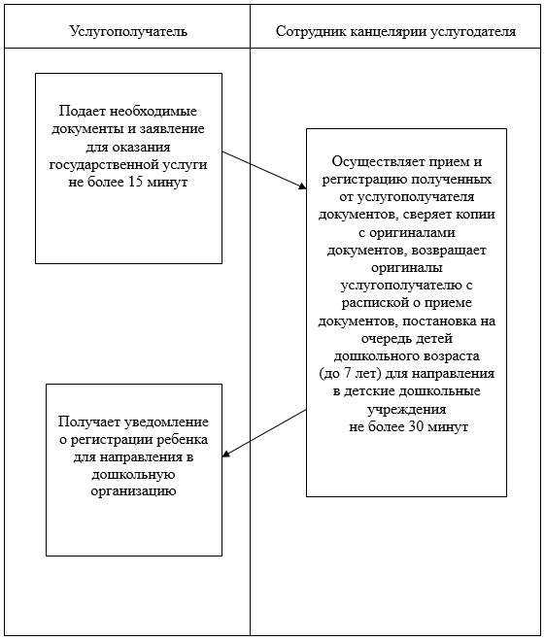

Приложение 3
к регламенту государственной
услуги
"Постановка на очередь детей
дошкольного
возраста (до 7 лет) для
направления в детские
дошкольные организации"
Диаграмма функционального взаимодействия информационных
систем, задействованных в оказании государственной услуги
через центр обслуживания населения, в графической форме

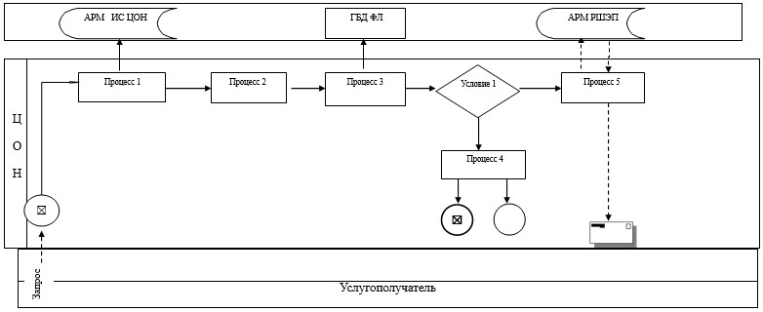

Приложение 4
к регламенту государственной
услуги
"Постановка на очередь детей
дошкольного
возраста (до 7 лет) для
направления в детские
дошкольные организации"
Диаграмма функционального взаимодействия информационных
систем, задействованных в оказании государственной
услуги через портал
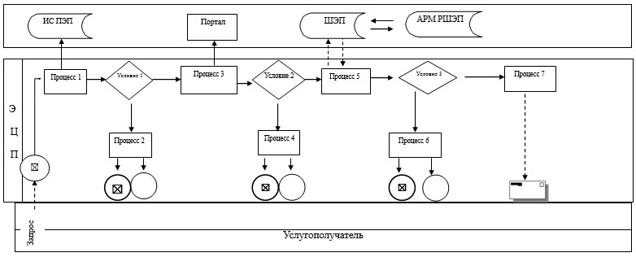

Условные обозначения:

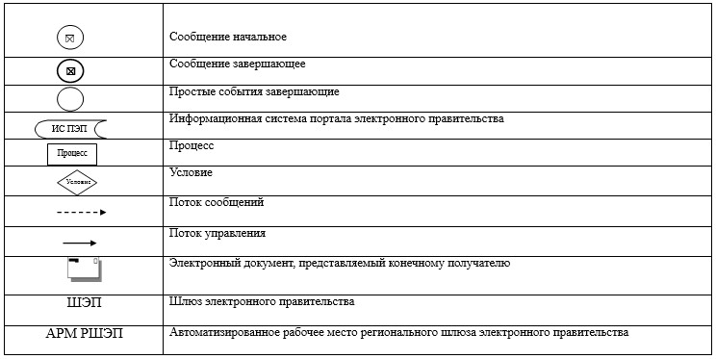

Приложение 5
к регламенту государственной
услуги
"Постановка на очередь детей
дошкольного
возраста (до 7 лет) для
направления в детские
дошкольные организации"
Справочник бизнес-процессов оказания государственной
услуги "Постановка на очередь детей дошкольного возраста
(до 7 лет) для направления в детские дошкольные организации"
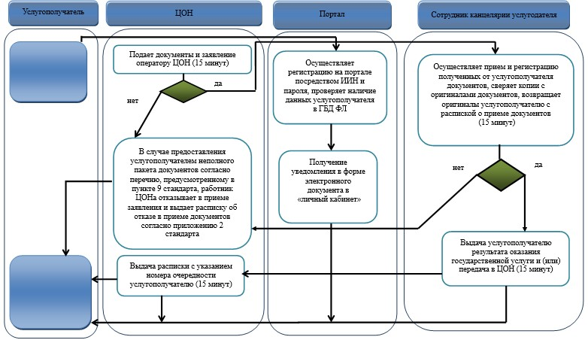

Условные обозначения:

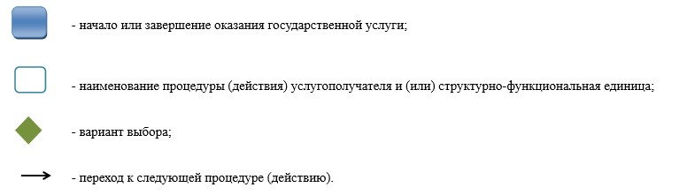

Утвержден
постановлением акимата
Павлодарской области
от "17" июля 2014 года
№ 207/6
Регламент государственной услуги "Выдача дубликатов
документов об основном среднем, общем среднем образовании"
1. Общие положения
1. Государственная услуга "Выдача дубликатов документов об основном среднем, общем среднем образовании" (далее – государственная услуга) оказывается организациями основного среднего и общего среднего образования Павлодарской области (далее – услугодатель).
Прием заявлений и выдача результатов оказания государственной услуги осуществляются на базе организации основного среднего и общего среднего образования или через филиалы Республиканского государственного предприятия на праве хозяйственного ведения "Центр обслуживания населения" Павлодарской области (далее – ЦОН).
2. Форма оказания государственной услуги: бумажная.
3. Результат оказания государственной услуги – выдача дубликата свидетельства об основном среднем образовании, дубликата аттестата об общем среднем образовании.
2. Описание порядка действий структурных
подразделений (работников) услугодателя
в процессе оказания государственной услуги
1. Основанием для начала процедуры (действия) по оказанию государственной услуги является заявление услугополучателя с приложением необходимых документов, указанных в пункте 9 стандарта государственной услуги "Выдача дубликатов документов об основном среднем, общем среднем образовании", утвержденного постановлением Правительства Республики Казахстан от 23 мая 2014 года № 538 (далее – стандарт).
2. Содержание каждой процедуры (действия), входящей в состав процесса оказания государственной услуги, длительность и последовательность его выполнения, в том числе этапы прохождения процедур (действия):
1) сотрудник канцелярии услугодателя осуществляет прием и регистрацию полученных от услугополучателя или из ЦОНа документов, сверяет копии с оригиналами документов, возвращает оригиналы услугополучателю и передает на рассмотрение руководителю услугодателя (не более 15 минут);
2) руководитель услугодателя рассматривает документы и определяет ответственного исполнителя (1 рабочий день);
3) ответственный исполнитель услугодателя готовит дубликат документа, направляет на рассмотрение и подписание руководителю услугодателя (26 рабочих дней);
4) руководитель услугодателя рассматривает дубликат документа, подписывает и направляет в канцелярию (1 рабочий день);
5) сотрудник канцелярии услугодателя регистрирует в журнале учета дубликат документа и выдает результат государственной услуги услугополучателю или направляет в ЦОН (не более 15 минут).
3. Результат – дубликат свидетельства об основном среднем образовании, дубликат аттестата об общем среднем образовании.
3. Описание порядка взаимодействия структурных
подразделений (работников) услугодателя
в процессе оказания государственной услуги
1. Перечень структурных подразделений (работников) услугодателя, которые участвуют в процессе оказания государственной услуги:
1) сотрудник канцелярии услугодателя;
2) руководитель услугодателя;
3) ответственный исполнитель услугодателя.
2. Описание последовательности процедур (действий) между структурными подразделениями (работниками) с указанием длительности каждой процедуры (действия) сопровождается таблицей и блок-схемой согласно приложений 1, 2 к настоящему регламенту.
4. Описание порядка взаимодействия с центром обслуживания
населения, а также порядка использования информационных
систем в процессе оказания государственной услуги
1. Срок оказания государственной услуги:
1) с момента сдачи услугополучателем необходимых документов в ЦОН - не более 30 календарных дней;
2) максимально допустимое время ожидания в очереди для сдачи пакета документов - не более 15 минут;
3) максимально допустимое время обслуживания - не более 15 минут.
2. Описание процесса оказания государственной услуги через ЦОН с указанием каждой процедуры (действия):
1) процесс 1 - прием документов и заявления от услугополучателя;
2) условие 1 - проверка соответствия приложенных услугополучателем документов, указанных в стандарте и основании для оказания услуги;
3) процесс 2 - выдача расписки согласно приложению к стандарту;
4) процесс 3 - направление документов услугополучателя услугодателю;
5) процесс 4 - сотрудник ЦОН получает от услугодателя дубликат документа на бланке образца, действующего на момент принятия решения о выдаче дубликата, удостоверенного подписью уполномоченного лица услугодателя;
6) процесс 5 - получение услугополучателем через сотрудника ЦОН результата государственной услуги.
Функциональные взаимодействия информационных систем, задействованных при оказании государственной услуги через ЦОН приведены в диаграмме согласно приложению 3 к настоящему регламенту.
3. Подробное описание последовательности процедур (действий), взаимодействий структурных подразделений (работников) услугодателя, а также описания порядка взаимодействия с ЦОН в процессе оказания государственной услуги отражается в справочнике бизнес-процессов согласно приложению 4 к настоящему регламенту.
4. Государственная услуга не оказывается через веб-портал "электронного правительства".
Приложение 1
к регламенту государственной
услуги
"Выдача дубликатов документов
об основном
среднем, общем среднем
образовании"
Таблица описания последовательности процедур (действий)
между структурными подразделениями (работниками)
с указанием длительности каждой процедуры (действия)
 | Действия основного процесса (хода, потока работ)
1 | № действия (хода, потока, работ) | 1 | 2 | 3 | 4 | 5
2 | Структурные подразделения (работники) | Сотрудник канцелярии услугодателя | Руководитель услугодателя | Ответственный исполнитель услугодателя | Руководитель услугодателя | Сотрудник канцелярии услугодателя
3 | Наименование действия (процесса, процедуры операции) и их описание | Осуществляет прием и регистрацию полученных от услугодателя или из ЦОНа документов, сверяет копии с оригиналами документов, возвращает оригиналы услугополучателю | Рассматривает и определяет ответственного исполнителя | Готовит дубликат документа | Рассматривает дубликат документа и подписывает | Регистрирует дубликат в журнале учета
4 | Форма завершения | Передача на рассмотрение руководителю | Резолюция | Направление дубликата документа на рассмотрение и подписание руководителю | Направляет в учебную часть | Выдача результата государственной услуги услугополучателю или направляет в ЦОН
5 | Сроки исполнения | Не более 15 минут | 1 рабочий день | 26 рабочих дней | 1 рабочий день | Не более 15 минут
Приложение 2
к регламенту государственной
услуги
"Выдача дубликатов документов
об основном
среднем, общем среднем
образовании"
Блок-схема описания последовательности процедур (действий)
между структурными подразделениями (работниками)
с указанием длительности каждой процедуры (действия)
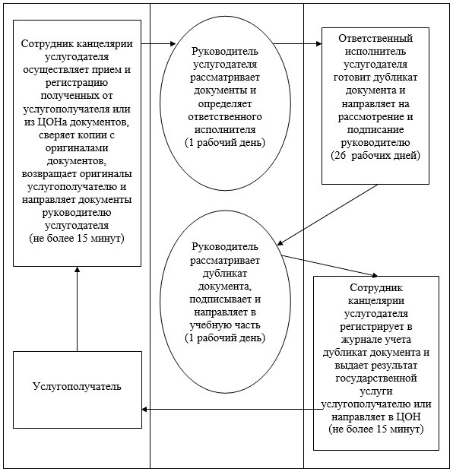

Приложение 3
к регламенту государственной
услуги
"Выдача дубликатов документов
об основном
среднем, общем среднем
образовании"
Диаграмма функционального взаимодействия информационных
систем, задействованных в оказании государственной
услуги через ЦОН, в графической форме
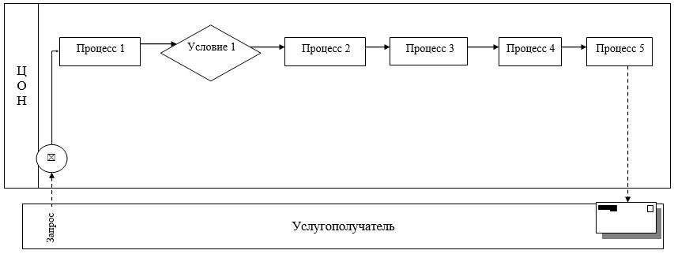

Приложение 4
к регламенту государственной
услуги
"Выдача дубликатов документов
об основном
среднем, общем среднем
образовании"
Справочник бизнес-процессов оказания государственной
услуги "Выдача дубликатов документов об основном
среднем, общем среднем образовании"
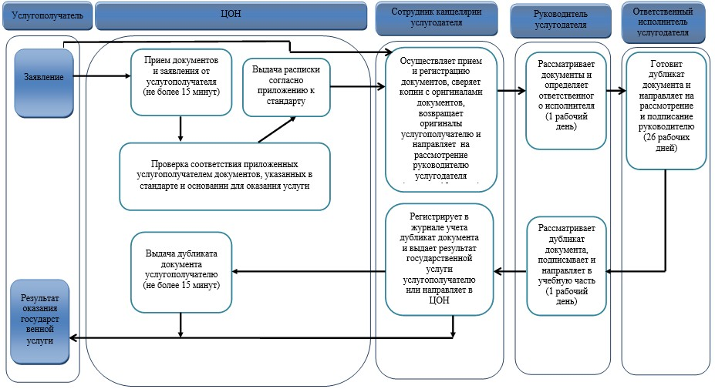

Условные обозначения:

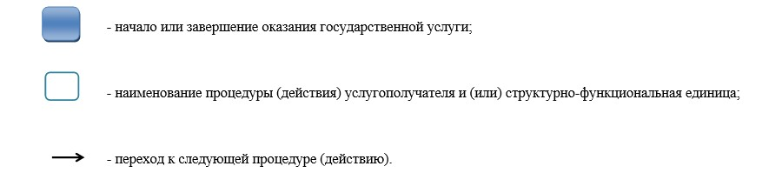

Утвержден
постановлением акимата
Павлодарской области
от "17" июля 2014 года
№ 207/6
Регламент государственной услуги "Выдача разрешения
на обучение в форме экстерната в организациях
основного среднего, общего среднего образования"
1. Общие положения
1. Государственная услуга "Выдача разрешения на обучение в форме экстерната в организациях основного среднего, общего среднего образования" (далее - государственная услуга) оказывается местными исполнительными органами городов и районов Павлодарской области (далее - услугодатель).
2. Форма оказания государственной услуги: бумажная.
3. Результат оказания государственной услуги – разрешение на обучение в форме экстерната в организациях основного среднего, общего среднего образования.
2. Описание порядка действий структурных подразделений
(работников) услугодателя в процессе оказания
государственной услуги
1. Основанием для начала процедуры (действия) по оказанию государственной услуги является заявление услугополучателя на обучение в форме экстерната в произвольной форме с приложением необходимых документов, указанных в пункте 9 стандарта государственной услуги "Выдача разрешения на обучение в форме экстерната в организациях основного среднего, общего среднего образования", утвержденного постановлением Правительства Республики Казахстан от 23 мая 2014 года № 538 (далее - стандарт).
2. Содержание каждой процедуры (действия), входящей в состав процесса оказания государственной услуги, длительность и последовательность его выполнения, в том числе этапы прохождения процедур (действий):
1) сотрудник канцелярии услугодателя осуществляет прием и регистрацию полученных от услугополучателя документов, сверяет копии с оригиналами документов, возвращает оригиналы услугополучателю и передает на рассмотрение руководителю услугодателя (не более 15 минут);
2) руководитель услугодателя рассматривает и определяет ответственного исполнителя (1 рабочий день);
3) ответственный исполнитель услугодателя изучает документы, оформляет проект разрешения на обучение в форме экстерната, направляет на рассмотрение и подписание руководителю услугодателя (10 рабочих дней);
4) руководитель услугодателя рассматривает проект разрешения на обучение в форме экстерната, подписывает и направляет в канцелярию (2 рабочих дня);
5) сотрудник канцелярии услугодателя регистрирует разрешение на обучение в форме экстерната и выдает результат государственной услуги услугополучателю (1 рабочий день);
3. Результат - разрешение на обучение в форме экстерната в организациях основного среднего, общего среднего образования.
3. Описание порядка взаимодействия структурных
подразделений (работников) услугодателя в процессе
оказания государственной услуги
1. Перечень структурных подразделений (работников) услугодателя, которые участвуют в процессе оказания государственной услуги:
1) сотрудник канцелярии услугодателя;
2) руководитель услугодателя;
3) ответственный исполнитель услугодателя.
2. Описание последовательности процедур (действий) сопровождается таблицей согласно приложению 1 и блок-схемой согласно приложению 2 к настоящему регламенту.
3. Подробное описание последовательности процедур (действий) взаимодействий структурных подразделений (работников) услугодателя в процессе оказания государственной услуги отражается в справочнике бизнес-процессов согласно приложению 3.
4. Описание порядка взаимодействия с центром обслуживания
населения, а также порядка использования информационных
систем в процессе оказания государственной услуги
1. Согласно стандарту государственная услуга не оказывается через филиал Республиканского государственного предприятия на праве хозяйственного ведения "Центр обслуживания населения" по Павлодарской области и веб-портал "электронного правительства".
Приложение 1
к регламенту государственной
услуги
"Выдача разрешения на обучение
в форме
экстерната в организациях
основного среднего,
общего среднего образования"
Описание последовательности процедур (действий)
между структурными подразделениями ( работниками)
 | Действия основного процесса (хода, потока работ)
1. | № действия (хода работ) | 1 | 2 | 3 | 4 | 5
2. | Структурные подразделения (работники) | Сотрудник канцелярии услугодателя | Руководитель услугодателя | Ответственный исполнитель услугодателя | Руководитель услугодателя | Сотрудник канцелярии услугодателя
3. | Наименование действия (процесса, процедуры операции) и их описание | Осуществляет прием и регистрацию документов сверяет копии документов с оригиналами | Рассматривает и определяет ответственного исполнителя | Изучает документы, оформляет проект | Рассматривает проект разрешения и подписывает | Регистрирует разрешение
4. | Форма завершения | Возвращение оригиналов документов услугополучателю | Резолюция | Направление проекта разрешения на обучение в форме экстерната на рассмотрение и подписание руководителю | Разрешение на обучение в форме экстерната | Выдача результата государственной услуги услугополучателю
5. | Сроки исполнения | Не более 15 минут | 1 рабочий день | 10 рабочих дней | 2 рабочих дня | 1 рабочий день
Приложение 2
к регламенту государственной
услуги
"Выдача разрешения на обучение
в форме
экстерната в организациях
основного среднего,
общего среднего образования"
Блок – схема прохождения услугодателя
каждого действия (процедуры)
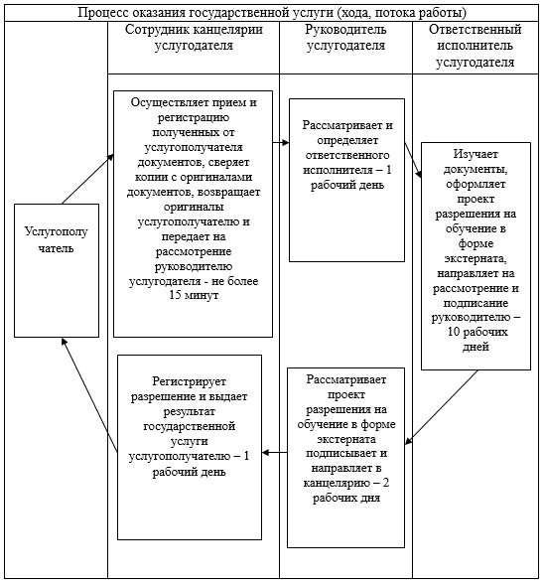

Приложение 3
к регламенту государственной
услуги
"Выдача разрешения на обучение
в форме
экстерната в организациях
основного среднего,
общего среднего образования"
Справочник бизнес-процессов оказания государственной
услуги через услугодателя

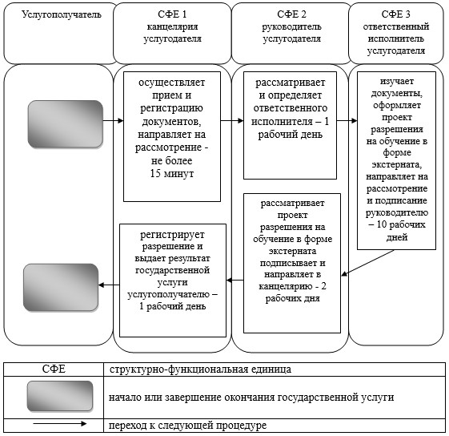

Утвержден
постановлением акимата
Павлодарской области
от "17" июля 2014 года
№ 207/6
Регламент государственной услуги "Обследование и оказание
психолого-медико-педагогической консультативной помощи
детям с ограниченными возможностями" 1. Общие положения
1. Государственная услуга "Психолого-медико-педагогическое обследование и консультирование детей с ограниченными возможностями" (далее – государственная услуга) оказывается психолого-медико-педагогическими консультациями (далее – услугодатель) согласно приложению 1 к данному регламенту.
Предварительная запись, прием и выдача результатов оказания государственной услуги осуществляется через канцелярию услугодателя.
2. Форма оказания государственной услуги: бумажная.
3. Результат оказания государственной услуги психолого-медико-педагогического обследования – письменное заключение.
Результат оказания государственной услуги психолого-медико-педагогического консультирования – письменная рекомендация.
2. Описание порядка действий структурных подразделений
(работников) услугодателя в процессе оказания
государственной услуги
1. Основанием для начала процедуры (действия) по оказанию государственной услуги является предварительная запись по телефону и/или при непосредственном обращении услугополучателя с предоставлением необходимых документов, указанных в пункте 9 Стандарта государственной услуги "Обследование и оказание психолого-медико-педагогической консультативной помощи детям с ограниченными возможностями", утвержденного постановлением Правительства от 23 мая 2014 года № 538 (далее – стандарт).
2. Содержание каждой процедуры (действия), входящей в состав процесса оказания государственной услуги, длительность и последовательность его выполнения, в том числе этапы прохождения процедур (действия):
1) канцелярия услугодателя осуществляет предварительную запись, прием документов и их регистрацию, направляет документы на рассмотрение руководству услугодателя (не более 15 минут);
2) руководство услугодателя рассматривает документы и определяет ответственных исполнителей (не более 15 минут);
3) ответственные исполнители услугодателя рассматривают поступившие документы, проводят обследование и консультирование, оформляют рекомендацию по итогам обследования и консультирования и передают на рассмотрение руководству услугодателя (в течение 14 календарных дней);
4) руководство услугодателя рассматривает и подписывает рекомендацию и передает в канцелярию услугодателя (не более 15 минут);
5) канцелярия услугодателя производит регистрацию рекомендации в журнале учета и выдает ее услугополучателю (не более 15 минут).
3. Описание порядка взаимодействия структурных подразделений
(работников) услугодателя в процессе оказания
государственной услуги
1. Перечень структурных подразделений (работников) услугодателя, которые участвуют в процессе оказания государственной услуги:
1) канцелярия услугодателя;
2) руководство услугодателя;
3) ответственный исполнитель услугодателя.
2. Описание последовательности процедур (действий) между структурными подразделениями (работниками) услугодателя с указанием длительности каждой процедуры (действия) сопровождается таблицей и блок-схемой согласно приложениям 2 и 3 к настоящему регламенту.
3. Подробное описание последовательности процедур (действий), взаимодействий структурных подразделений (работников) услугодателя в процессе оказания государственной услуги отражается в справочнике бизнес-процессов оказания государственной услуги согласно приложению 4 к настоящему регламенту.
4. Описание порядка взаимодействия с веб-порталом "электронного
правительства", а также порядка использования информационных
систем в процессе оказания государственной услуги
1. Согласно стандарту государственная услуга не оказывается через отделы филиала Республиканского государственного предприятия на праве хозяйственного ведения "Центр обслуживания населения".
2. Государственная услуга не оказывается через веб-портал "электронного правительства".
Приложение 1
к регламенту государственной
услуги
"Обследование и оказание
психолого-медико-педагогической
консультативной помощи детям с
ограниченными возможностями"
Список психолого-медико-педагогических
консультаций Павлодарской области
№ п/п | Наименование учреждения | Адрес | Телефон | e-mail
1 | Государственное учреждение "Областная психолого-медико-педагогическая консультация" | Город Павлодар, улица Катаева,83 | 57-36-45 57-36-46 | opmpk@bk.ru
2 | Государственное учреждение "Психолого-медико-педагогическая консультация" город Павлодар | Город Павлодар, улица Катаева, 22 | 68-54-48, 68-54-45 | lushka_59@mail.ru
3 | Государственное учреждение "Психолого-медико-педагогическая консультация" город Экибастуз | Город Экибастуз, улица Машхур Жусупа, 103 | 75-89-17 | gpmpk@inbox.ru
4 | Государственное учреждение "Психолого-медико-педагогическая консультация" город Аксу | Город Аксу, улица Набережная, 23 | 5-59-38, 5-15-89 | pmpk-aksu@mail.ru
Приложение 2
к регламенту государственной
услуги
"Обследование и оказание
психолого-медико-педагогической
консультативной помощи детям с
ограниченными возможностями"
Таблица описания последовательности процедур (действий)
между структурными подразделениями (работниками) услугодателя
с указанием длительности каждой процедуры (действия)
 | Действия основного процесса (хода работ)
1 | № действия (хода работ) | 1 | 2 | 3 | 4 | 5
2 | Структурные подразделения (работники) | Канцелярия услугодателя | Руководитель услугодателя | Ответственные исполнители услугодателя | Руководитель услугодателя | Канцелярия услугодателя
3 | Наименование действия (процесса, процедуры операции) и их описание | Осуществляет запись, прием и регистрацию документов | Рассматривает документы, определяет ответственных исполнителей | Проводят обследование и консультирование, оформляют рекомендации | Рассматривает и подписывает | Регистрирует в журнале учета и выдает ее услугополучателю
4 | Форма завершения | Передача документов на рассмотрение | Резолюция | Направление рекомендации на рассмотрение и подписание | Резолюция | Рекомендация
5 | Сроки исполнения | Не более 15 минут | Не более 15 минут | 14 календарных дней | Не более 15 минут | Не более 15 минут
Приложение 3
к регламенту государственной
услуги
"Обследование и оказание
психолого-медико-педагогической
консультативной помощи детям с
ограниченными возможностями"
Блок-схема описания последовательности процедур (действий)
между структурными подразделениями (работниками) услугодателя
с указанием длительности каждой процедуры (действия)
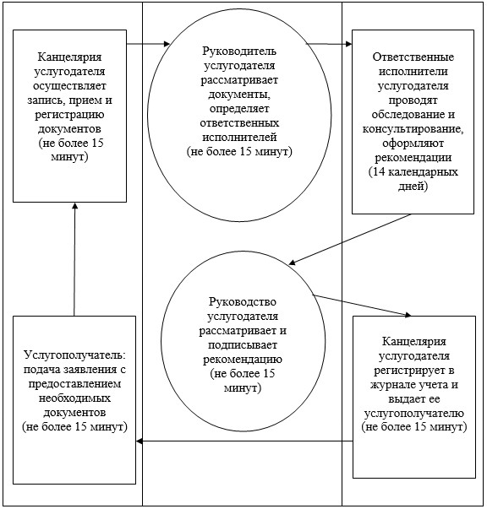

Приложение 4
к регламенту государственной
услуги
"Обследование и оказание
психолого-медико-педагогической
консультативной помощи детям с
ограниченными возможностями"
Справочник бизнес-процессов оказания государственной услуги
"Обследование и оказание психолого-медико-педагогической
консультативной помощи детям с ограниченными возможностями"

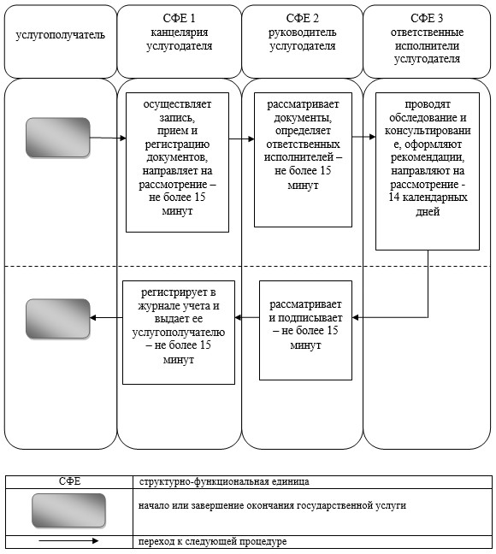

Утвержден
постановлением акимата
Павлодарской области
от "17" июля 2014 года
№ 207/6
Регламент государственной услуги "Реабилитация и социальная
адаптация детей и подростков с проблемами в развитии"
1. Общие положения
1. Государственная услуга "Реабилитация и социальная адаптация детей и подростков с проблемами в развитии" (далее – государственная услуга) оказывается реабилитационными центрами, кабинетами психолого-педагогической коррекции (далее – услугодатель) согласно приложению 1 к данному регламенту.
Прием и выдача документов для оказания государственной услуги осуществляется через канцелярию услугодателя.
2. Форма оказания государственной услуги: бумажная.
3. Результат оказания государственной услуги – заключение психолого-медико-педагогической комиссии.
2. Описание порядка действий структурных подразделений
(работников) услугодателя в процессе оказания
государственной услуги
1. Основанием для начала процедуры (действия) по оказанию государственной услуги является заявление услугополучателя с предоставлением необходимых документов, указанных в пункте 9 стандарта государственной услуги "Реабилитация и социальная адаптация детей и подростков с проблемами в развитии", утвержденного постановлением Правительства от 23 мая 2014 года № 538 (далее – стандарт).
2. Содержание каждой процедуры (действия), входящей в состав процесса оказания государственной услуги, длительность и последовательность его выполнения, в том числе этапы прохождения процедур (действия):
1) канцелярия услугодателя осуществляет прием необходимых документов услугополучателя, проводит их регистрацию и направляет документы на рассмотрение руководству услугодателя (не более 15 минут);
2) руководство услугодателя рассматривает документы, определяет специалистов услугодателя, оформляет договор на оказание государственной услуги (30 минут);
3) специалисты услугодателя оказывают государственную услугу через курс психолого-медико-педагогической коррекции и социальной реабилитации детей с ограниченными возможностями (от 90 дней до 180 календарных дней).
3. Описание порядка взаимодействия структурных
подразделений (работников) услугодателя в процессе
оказания государственной услуги
1. Перечень структурных подразделений (работников) услугодателя, которые участвуют в процессе оказания государственной услуги:
1) канцелярия услугодателя;
2) руководство услугодателя;
3) специалисты услугодателя.
2. Описание последовательности процедур (действий) между структурными подразделениями (работниками) услугодателя с указанием длительности каждой процедуры (действия) сопровождается таблицей и блок-схемой согласно приложениям 2 и 3 к настоящему регламенту.
3. Подробное описание последовательности процедур (действий), взаимодействий структурных подразделений (работников) услугодателя в процессе оказания государственной услуги отражается в справочнике бизнес-процессов оказания государственной услуги согласно приложению 4 к настоящему регламенту.
4. Описание порядка взаимодействия с веб-порталом "электронного
правительства", а также порядка использования информационных
систем в процессе оказания государственной услуги
1. Согласно стандарту государственная услуга не оказывается через отделы филиала Республиканского государственного предприятия на праве хозяйственного ведения "Центр обслуживания населения".
2. Государственная услуга не оказывается через веб–портал "электронного правительства".
Приложение 1
к регламенту государственной
услуги
"Реабилитация и социальная
адаптация
детей и подростков с проблемами
в развитии"
Список кабинетов психолого-педагогической
коррекции Павлодарской области
№ | Наименование организации образования | Адрес, контактные телефоны | телефон | Е-mail
1 | Павлодарский областной кабинет психолого-педагогической коррекции | Город Павлодар, улица Павла Васильева, 17 | 67-61-73 | pokppk@mail.ru
2 | Актогайский кабинет психолого-педагогической коррекции | Актогайский район, село Актогай, улица Марденова, 100 | 21-492 | -
3 | Баянаульский кабинет психолого-педагогической коррекции | Баянаульский район, поселок Баянаул, улица Шорман, 2, | 9-03-24 | -
4 | Железинский кабинет психолого-педагогической коррекции | Железинский район, село Железинка, улица Квиткова, 13, | 2-19-08 | -
5 | Иртышский кабинет психолого-педагогической коррекции | Иртышский район, село Иртышск, улица Желтоксан, 269 | 2-26-65 | -
6 | Качирский кабинет психолого-педагогической коррекции | Качирский район, село Теренколь, улица Тәуелсіздік, 93 | 2-23-73 | -
7 | Лебяжинский кабинет психолого-педагогической коррекции | Лебяжинский район, село Акку, улица Жамбыла, 52/1 | 2-13-85 | -
8 | Майский кабинет психолого-педагогической коррекции | Майский район, село Коктобе, улица Сыздыкова, 22/2 | 91-5-72 | -
9 | Успенский кабинет психолого-педагогической коррекции | Успенский район, село Успенка, улица Ленина, 68 | 92-5-71 | -
10 | Щербактинский кабинет психолого-педагогической коррекции | Щербактинский район, село Шарбакты, улица Чкалова, 69 | 2-11-75 | -
11 | Кабинет психолого-педагогической коррекции г. Экибастуза | Город Экибастуз, улица Машхур Жусупа, 103А | 77-66-90 | -
Приложение 2
к регламенту государственной
услуги
"Реабилитация и социальная
адаптация
детей и подростков с проблемами
в развитии"
Таблица описания последовательности процедур (действий)
между структурными подразделениями (работниками) услугодателя
с указанием длительности каждой процедуры (действия)
 | Действия основного процесса (хода работ)
1 | № действия (хода работ) | 1 | 2 | 3
2 | Структурные подразделения (работники) услугодателя | Канцелярия услугодателя | Руководство услугодателя | Специалисты услугодателя
3 | Наименование действия (процесса, процедуры операции) и их описание | Осуществляет прием документов услугополучателя, регистрирует и направляет на рассмотрение руководству услугодателя | Рассматривает документы, определяет специалистов услугодателя, оформляет договор | Оказывают государственную услугу
4 | Форма завершения | Передача на рассмотрение руководителю услугодателя | Договор | Курс психолого-медико-педагогической коррекции и социальной реабилитации детей с ограниченными возможностями
5 | Сроки исполнения | Не более 15 минут | 30 минут | От 90 дней до 180 календарных дней
Приложение 3
к регламенту государственной
услуги
"Реабилитация и социальная
адаптация
детей и подростков с проблемами
в развитии"
Блок-схема описания последовательности процедур (действий)
между структурными подразделениями (работниками) услугодателя
с указанием длительности каждой процедуры (действия)

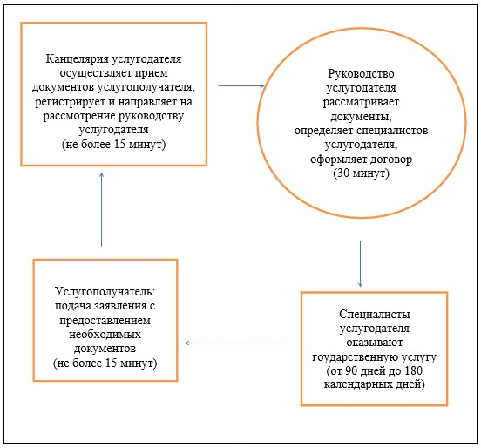

Приложение 4
к регламенту государственной
услуги
"Реабилитация и социальная
адаптация
детей и подростков с проблемами
в развитии"
Справочник бизнес-процессов оказания государственной
услуги "Реабилитация и социальная адаптация детей
и подростков с проблемами в развитии"

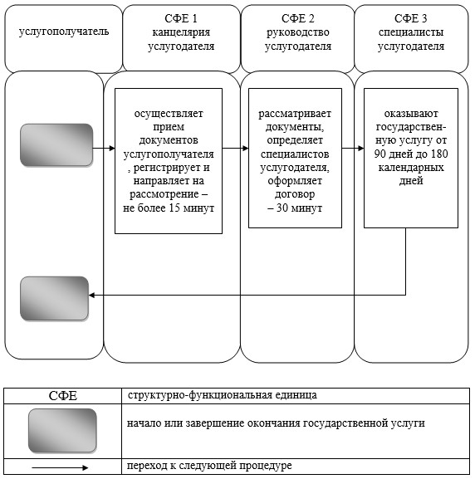

Утвержден
постановлением акимата
Павлодарской области
от "17" июля 2014 года
№ 207/6
Регламент государственной услуги "Оказание
консультативной помощи семьям, воспитывающим детей
с ограниченными возможностями"
1. Общие положения
1. Государственная услуга "Оказание консультативной помощи семьям, воспитывающим детей с ограниченными возможностями" (далее – государственная услуга) оказывается реабилитационными центрами, кабинетами психолого-педагогической коррекции (далее – услугодатель) согласно приложению 1 к данному регламенту.
Прием и выдача документов для оказания государственной услуги осуществляется через канцелярию услугодателя.
2. Форма оказания государственной услуги: бумажная.
3. Результат оказания государственной услуги - письменная рекомендация семье, воспитывающей ребенка с ограниченными возможностями.
2. Описание порядка действий структурных
подразделений (работников) услугодателя
в процессе оказания государственной услуги
1. Основанием для начала процедуры (действия) по оказанию государственной услуги является заявление услугополучателя с предоставлением необходимых документов, указанных в пункте 9 стандарта государственной услуги "Оказание консультативной помощи семьям, воспитывающим детей с ограниченными возможностями", утвержденного постановлением Правительства от 23 мая 2014 года № 538 (далее – стандарт).
2. Содержание каждой процедуры (действия), входящей в состав процесса оказания государственной услуги, длительность и последовательность его выполнения, в том числе этапы прохождения процедур (действия):
1) канцелярия услугодателя осуществляет прием необходимых документов услугополучателя, проводит их регистрацию и направляет документы на рассмотрение руководству услугодателя (не более 15 минут);
2) руководство услугодателя рассматривает документы, определяет специалиста услугодателя государственной услуги (10 минут);
3) специалист услугодателя оказывает государственную услугу через консультацию с услугополучателем, готовит рекомендацию и направляет на рассмотрение руководству услугодателя (15 минут);
4) руководство услугодателя рассматривает и подписывает рекомендацию, направляет в канцелярию услугодателя (10 минут);
5) канцелярия услугодателя производит регистрацию рекомендации в журнале учета и выдает ее услугополучателю (10 минут).
3. Описание порядка взаимодействия структурных
подразделений (работников) услугодателя
в процессе оказания государственной услуги
1. Перечень структурных подразделений (работников), которые участвуют в процессе оказания государственной услуги:
1) канцелярия услугодателя;
2) руководство услугодателя;
3) специалист услугодателя.
2. Описание последовательности процедур (действий) между структурными подразделениями (работниками) услугодателя с указанием длительности каждой процедуры (действия) сопровождается таблицей и блок-схемой согласно приложениям 2 и 3 к настоящему регламенту.
3. Подробное описание последовательности процедур (действий), взаимодействий структурных подразделений (работников) услугодателя в процессе оказания государственной услуги отражается в справочнике бизнес-процессов оказания государственной услуги согласно приложению 4 к настоящему регламенту.
4. Описание порядка взаимодействия с веб-порталом "электронного
правительства", а также порядка использования информационных
систем в процессе оказания государственной услуги
1. Согласно стандарту государственная услуга не оказывается через отделы филиала Республиканского государственного предприятия на праве хозяйственного ведения " Центр обслуживания населения".
2. Государственная услуга не оказывается через веб–портал "электронного правительства".
Приложение 1
к регламенту государственной
услуги
"Оказание консультативной
помощи семьям,
воспитывающим детей с
ограниченными возможностями"
Список кабинетов психолого-педагогической
коррекции Павлодарской области
№ | Наименование организации образования | Адрес, контактные телефоны | телефон | Е-mail
1 | Павлодарский областной кабинет психолого-педагогической коррекции | Город Павлодар, улица Павла Васильева, 17 | 67-61-73 | pokppk@mail.ru
2 | Актогайский кабинет психолого-педагогической коррекции | Актогайский район, село Актогай, улица Марденова, 100 | 21-492 | -
3 | Баянаульский кабинет психолого-педагогической коррекции | Баянаульский район, поселок Баянаул, улица Шорман, 2, | 9-03-24 | -
4 | Железинский кабинет психолого-педагогической коррекции | Железинский район, село Железинка, улица Квиткова, 13, | 2-19-08 | -
5 | Иртышский кабинет психолого-педагогической коррекции | Иртышский район, село Иртышск, улица Желтоксан, 269 | 2-26-65 | -
6 | Качирский кабинет психолого-педагогической коррекции | Качирский район, село Теренколь, улица Тәуелсіздік, 93 | 2-23-73 | -
7 | Лебяжинский кабинет психолого-педагогической коррекции | Лебяжинский район, село Акку, улица Жамбыла, 52/1 | 2-13-85 | -
8 | Майский кабинет психолого-педагогической коррекции | Майский район, село Коктобе, улица Сыздыкова, 22/2 | 91-5-72 | -
9 | Успенский кабинет психолого-педагогической коррекции | Успенский район, село Успенка, улица Ленина, 68 | 92-5-71 | -
10 | Щербактинский кабинет психолого-педагогической коррекции | Щербактинский район, село Шарбакты, улица Чкалова, 69 | 2-11-75 | -
11 | Кабинет психолого-педагогической коррекции г.Экибастуза | Город Экибастуз, улица Машхур Жусупа, 103А | 77-66-90 | -
Приложение 2
к регламенту государственной
услуги
"Оказание консультативной
помощи семьям,
воспитывающим детей с
ограниченными возможностями"
Таблица описания последовательности процедур (действий)
между структурными подразделениями (работниками) услугодателя
с указанием длительности каждой процедуры (действия)
 |  | Действия основного процесса (хода работ)
1 | № действия (хода работ) | 1 | 2 | 3 | 4 | 5
2 | Структурные подразделения (работники) услугодателя | Канцелярия услугодателя | Руководитель услугодателя | Специалист услугодателя | Руководитель услугодателя | Канцелярия услугодателя
3 | Наименование действия (процесса, процедуры операции) и их описание | Осуществляет прием и регистрацию документов, направляет на рассмотрение руководству услугодателя | Рассматривает и определяет специалиста услугодателя | Готовит рекомендацию и направляет на рассмотрение руководству услугодателя | Рассматривает и подписывает рекомендацию, направляет ответственному исполнителю услугодателя | Производит запись в журнале учета и выдает рекомендацию
4 | Форма завершения | Передача на рассмотрение руководителю | Резолюция | Рекомендация | Рекомендация | Выдача рекомендации
5 | Сроки исполнения | Не более 15 минут | 10 минут | 15 минут | 10 минут | 10 минут
Приложение 3
к регламенту государственной
услуги
"Оказание консультативной
помощи семьям,
воспитывающим детей с
ограниченными возможностями"
Блок-схема описания последовательности процедур (действий)
между структурными подразделениями (работниками) услугодателя
с указанием длительности каждой процедуры (действия)

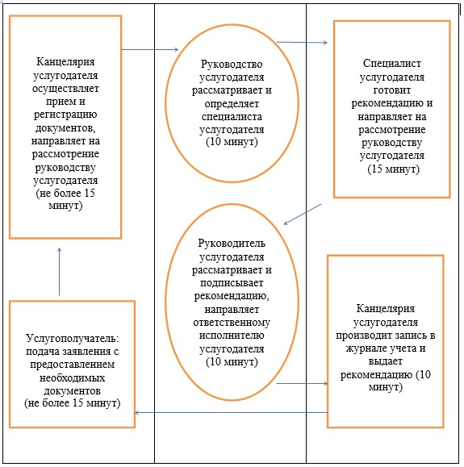

Приложение 4
к регламенту государственной
услуги
"Оказание консультативной
помощи семьям,
воспитывающим детей с
ограниченными возможностями"
Справочник бизнес-процессов оказания государственной
услуги "Оказание консультативной помощи семьям,
воспитывающим детей с ограниченными возможностями"

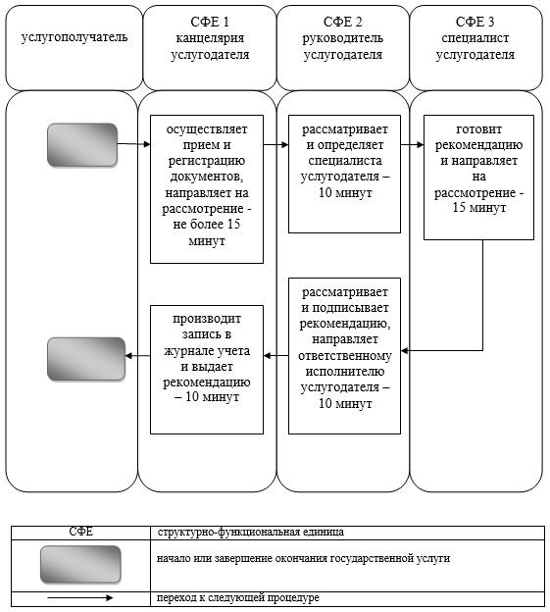

Утвержден
постановлением акимата
Павлодарской области
от "17" июля 2014 года
№ 207/6
Регламент государственной услуги "Предоставление
общежития обучающимся в организациях технического
и профессионального образования"
1. Общие положения
1. Государственная услуга "Предоставление общежития обучающимся в организациях технического и профессионального образования" (далее - государственная услуга) оказывается организациями технического и профессионального образования Павлодарской области (далее - услугодатель), имеющими общежития.
Прием заявлений и выдача результатов оказания государственной услуги осуществляются на базе учебного заведения технического и профессионального образования.
2. Форма оказания государственной услуги: бумажная.
3. Результат оказания государственной услуги – направление о предоставлении общежития обучающимся в организациях технического и профессионального образования по форме согласно приложению 1 стандарта государственной услуги "Предоставление общежития обучающимся в организациях технического и профессионального образования", утвержденного постановлением Правительства Республики Казахстан от 30 апреля 2014 года № 423 (далее - стандарт).
2. Описание порядка действий структурных
подразделений (работников) услугодателя
в процессе оказания государственной услуги
1. Основанием для начала процедуры (действия) по оказанию государственной услуги является заявление услугополучателя с приложением необходимых документов, указанных в пункте 9 стандарта.
2. Содержание каждой процедуры (действия), входящей в состав процесса оказания государственной услуги, длительность и последовательность его выполнения, в том числе этапы прохождения процедур (действий):
1) сотрудник учебной части услугодателя осуществляет прием и регистрацию полученных от услугополучателя документов, сверяет копии с оригиналами документов, возвращает оригиналы услугополучателю и передает на рассмотрение руководителю услугодателя (не более 15 минут);
2) руководитель услугодателя рассматривает и определяет ответственного исполнителя (2 рабочих дня);
3) ответственный исполнитель услугодателя оформляет проект направления о предоставлении общежития, направляет на рассмотрение и подписание руководителю (3 рабочих дня);
4) руководитель услугодателя рассматривает проект направления, подписывает и направляет в учебную часть (3 рабочих дня);
5) сотрудник учебной части услугодателя регистрирует направление и выдает результат государственной услуги услугополучателю (не более 15 минут).
3. Результат оказания государственной услуги – направление о предоставлении общежития обучающимся в организациях технического и профессионального образования по форме согласно приложению 1 стандарта.
3. Описание порядка взаимодействия структурных
подразделений (работников) услугодателя
в процессе оказания государственной услуги
1. Перечень структурных подразделений (работников) услугодателя, которые участвуют в процессе оказания государственной услуги:
1) сотрудник учебной части услугодателя;
2) руководитель услугодателя;
3) ответственный исполнитель услугодателя.
2. Описание последовательности процедур (действий) между структурными подразделениями (работниками) с указанием длительности каждой процедуры (действия) сопровождается таблицей согласно приложению 1 и блок-схемой согласно приложению 2 к настоящему регламенту.
3. Подробное описание последовательности процедур (действий), взаимодействий структурных подразделений (работников) услугодателя в процессе оказания государственной услуги отражается в справочнике бизнес-процессов оказания государственной услуги согласно приложению 3 к настоящему регламенту.
4. Описание порядка взаимодействия с центром обслуживания
населения, а также порядка использования информационных систем
в процессе оказания государственной услуги
1. Согласно стандарта государственная услуга не оказывается через филиал Республиканского государственного предприятия на праве хозяйственного ведения "Центр обслуживания населения" и веб-портал "электронного правительства".
Приложение 1
к регламенту государственной
услуги
"Предоставление общежития
обучающимся
в организациях технического и
профессионального образования"
Таблица Описание порядка взаимодействия структурных
подразделений (работников) услугодателя в процессе
оказания государственной услуги
 | Действия основного процесса (хода, потока работ)
1. | № действия (хода, потока, работ) | 1 | 2 | 3 | 4 | 5
2. | Структурные подразделения (работники) | Сотрудник учебной части услугодателя | Руководитель услугодателя | Ответственный исполнитель услугодателя | Руководитель услугодателя | Сотрудник учебной части услугодателя
3. | Наименование действия (процесса, процедуры операции) и их описание | Осуществляет прием и регистрацию документов, сверяет копии документов с оригиналами документов и возвращает оригиналы услугополучателю | Рассматривает и определяет ответственного исполнителя | Оформляет проект направления | Рассматривает и подписывает | Регистрирует направление
4. | Форма завершения | передача на рассмотрение руководителю услугодателя | Резолюция | Направление на рассмотрение и подписание руководителю | направление | Выдача результата услугополучателю
5. | Сроки исполнения | Не более 15 минут | 2 рабочих дня | 3 рабочих дня | 3 рабочих дня | Не более 15 минут
Приложение 2
к регламенту государственной
услуги
"Предоставление общежития
обучающимся
в организациях технического и
профессионального образования"
Блок – схема Описание порядка взаимодействия
структурных подразделений (работников) услугодателя
в процессе оказания государственной услуги
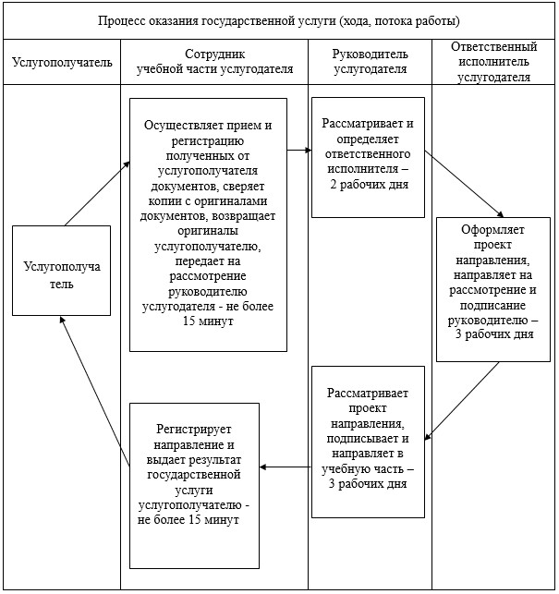

Приложение 3
к регламенту государственной
услуги
"Предоставление общежития
обучающимся
в организациях технического и
профессионального образования"
Справочник бизнес-процессов оказания государственной
услуги "Предоставление общежития обучающимся в организациях
технического и профессионального образования"

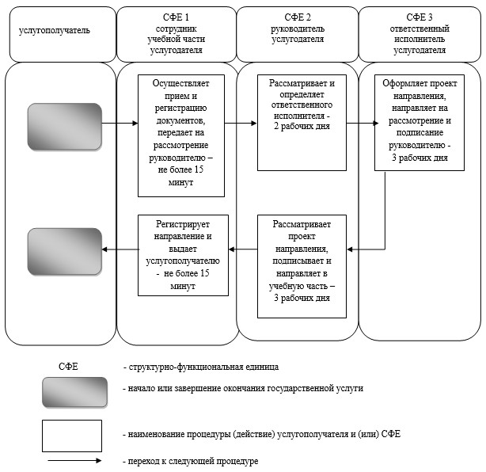

Утвержден
постановлением акимата
Павлодарской области
от "17" июля 2014 года
№ 207/6
Регламент государственной услуги "Выдача дубликатов
документов о техническом и профессиональном образовании"
1. Общие положения
1. Государственная услуга "Выдача дубликата документов о техническом и профессиональном образовании" (далее – государственная услуга) оказывается организациями технического и профессионального образования Павлодарской области (далее – услугодатель).
Прием заявлений и выдача результатов оказания государственной услуги осуществляется на базе учебного заведения технического и профессионального образования или через филиалы Республиканского государственного предприятия на праве хозяйственного ведения "Центр обслуживания населения" Павлодарской области (далее - ЦОН).
2. Форма оказания государственной услуги: бумажная.
3. Результат оказания государственной услуги – выдача дубликатов документов о техническом и профессиональном образовании.
2. Описание порядка действий структурных подразделений
(работников) услугодателя в процессе оказания
государственной услуги
1. Основанием для начала процедуры (действия) по оказанию государственной услуги является заявление услугополучателя с приложением необходимых документов, указанных в пункте 9 стандарта государственной услуги "Выдача дубликатов документов о техническом и профессиональном образовании", утвержденного постановлением Правительства Республики Казахстан от 30 апреля 2014 года № 423 (далее – стандарт).
2. Содержание каждой процедуры (действия), входящей в состав процесса оказания государственной услуги, длительность и последовательность его выполнения, в том числе этапы прохождения процедур (действия):
1) сотрудник учебной части услугодателя осуществляет прием и регистрацию полученных от услугополучателя или из ЦОНа документов, сверяет копии с оригиналами документов, возвращает оригиналы услугополучателю и передает на рассмотрение руководителю услугодателя (не более 15 минут);
2) руководитель услугодателя рассматривает документы и определяет ответственного исполнителя (1 рабочий день);
3) ответственный исполнитель услугодателя готовит дубликат документа, направляет на рассмотрение и подписание руководителю услугодателя (26 рабочих дней);
4) руководитель услугодателя рассматривает дубликат документа, подписывает и направляет в учебную часть (1 рабочий день);
5) сотрудник учебной части услугодателя регистрирует в журнале учета дубликат документа и выдает результат государственной услуги услугополучателю или направляет в ЦОН (не более 15 минут).
3. Результат – выдача дубликатов документов о техническом и профессиональном образовании.
3. Описание порядка взаимодействия структурных
подразделений (работников) услугодателя
в процессе оказания государственной услуги
1. Перечень структурных подразделений (работников) услугодателя, которые участвуют в процессе оказания государственной услуги:
1) сотрудник учебной части услугодателя;
2) руководитель услугодателя;
3) ответственный исполнитель услугодателя.
2. Описание последовательности процедур (действий) между структурными подразделениями (работниками) с указанием длительности каждой процедуры (действия) сопровождается таблицей и блок-схемой согласно приложений 1, 2 к настоящему регламенту.
4. Описание порядка взаимодействия с центром обслуживания
населения, а также порядка использования информационных
систем в процессе оказания государственной услуги
1. Сроки оказания государственной услуги:
с момента сдачи услугополучателем необходимых документов в ЦОН:
1) сдачи пакета документов услугополучателем в ЦОН (не более 15 минут);
2) не позднее одного месяца с момента сдачи услугополучателем документов, определенных в пункте 9 стандарта;
3) максимально допустимое время ожидания в очереди для сдачи необходимых документов, указанных в пункте 9 стандарта (не более 15 минут);
4) максимально допустимое время обслуживания услугополучателя (не более 15 минут).
2. Описание процесса оказания государственной услуги через ЦОН с указанием каждой процедуры (действия):
1) процесс 1 - прием документов и заявления от услугополучателя;
2) условие 1 – проверка соответствия приложенных услугополучателем документов, указанных в стандарте и основании для оказания услуги;
3) процесс 2 - выдача расписки согласно приложению к стандарту;
4) процесс 3 - направление документов услугополучателя услугодателю;
5) процесс 4 - сотрудник ЦОН получает от услугодателя дубликат документа на бланках образца, действующего на момент принятия решения о выдаче дубликата, удостоверенного подписью уполномоченного лица услугодателя;
6) процесс 5 – получение услугополучателем через сотрудника ЦОН результата государственной услуги.
Функциональные взаимодействия информационных систем, задействованных при оказании государственной услуги через ЦОН приведены в диаграмме согласно приложению 3 к настоящему регламенту.
3. Подробное описание последовательности процедур (действий), взаимодействий структурных подразделений (работников) услугодателя, а также описание порядка взаимодействия с ЦОН в процессе оказания государственной услуги отражается в справочнике бизнес-процессов согласно приложению 4 к настоящему регламенту.
4. Государственная услуга не оказывается через веб-портал "электронного правительства".
Приложение 1
к регламенту государственной
услуги
"Выдача дубликатов документов
о техническом
и профессиональном
образовании"
Таблица описания последовательности процедур (действий)
между структурными подразделениями (работниками)
с указанием длительности каждой процедуры (действия)
 | Действия основного процесса (хода, потока работ)
1 | № действия (хода, потока, работ) | 1 | 2 | 3 | 4 | 5
2 | Структурные подразделения (работники) | Сотрудник учебной части услугодателя | Руководитель услугодателя | Ответственный исполнитель услугодателя | Руководитель услугодателя | Сотрудник учебной части услугодателя
3 | Наименование действия (процесса, процедуры операции) и их описание | Осуществляет прием и регистрацию полученных от услугодателя или из ЦОНа документов, сверяет копии с оригиналами документов, возвращает оригиналы услугополучателю | Рассматривает и определяет ответственного исполнителя | Готовит дубликат документа | Рассматривает дубликат документа и подписывает | Регистрирует дубликат в журнале учета
4 | Форма завершения | Передача на рассмотрение руководителю | Резолюция | Направление дубликата документа на рассмотрение и подписание руководителю | Направляет в учебную часть | Выдача результата государственной услуги услугополучателю или направляет в ЦОН
5 | Сроки исполнения | Не более 15 минут | 1 рабочий день | 26 рабочих дней | 1 рабочий день | Не более 15 минут
Приложение 2
к регламенту государственной
услуги
"Выдача дубликатов документов
о техническом
и профессиональном
образовании"
Блок-схема описания последовательности процедур
(действий) между структурными подразделениями (работниками)
с указанием длительности каждой процедуры (действия)
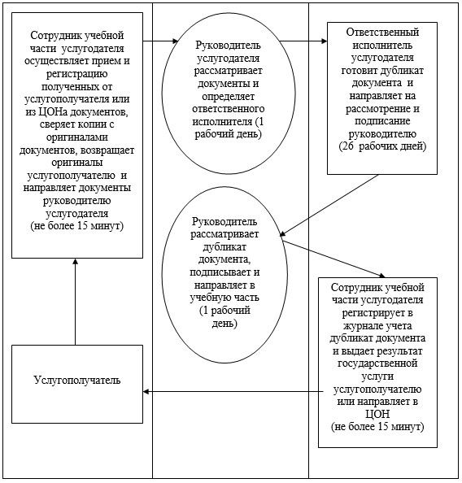

Приложение 3
к регламенту государственной
услуги
"Выдача дубликатов документов
о техническом
и профессиональном
образовании"
Диаграмма функционального взаимодействия информационных
систем, задействованных в оказании государственной услуги
через ЦОН, в графической форме
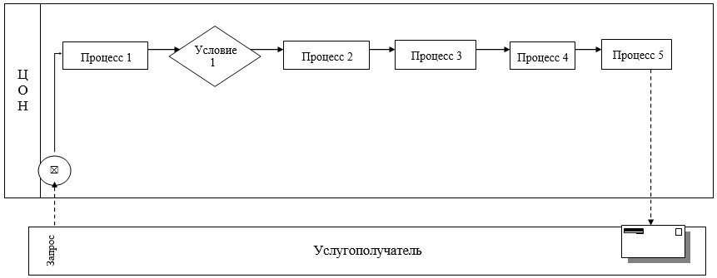

Приложение 4
к регламенту государственной
услуги
"Выдача дубликатов документов
о техническом
и профессиональном
образовании"
Справочник бизнес-процессов оказания государственной
услуги "Выдача дубликатов документов о техническом
и профессиональном образовании"
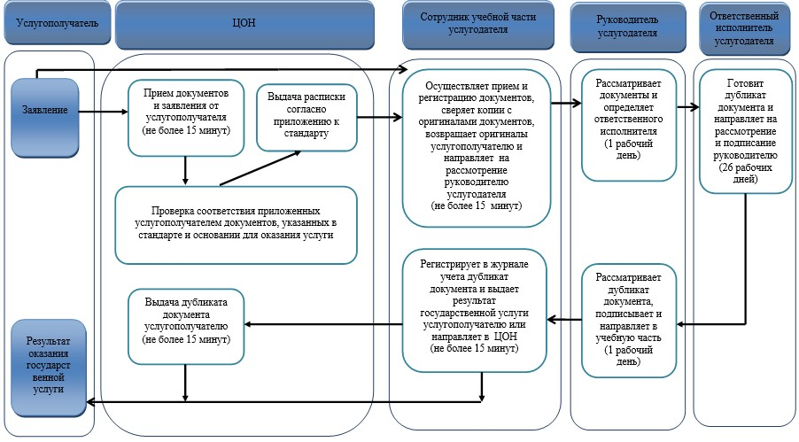

Условные обозначения:

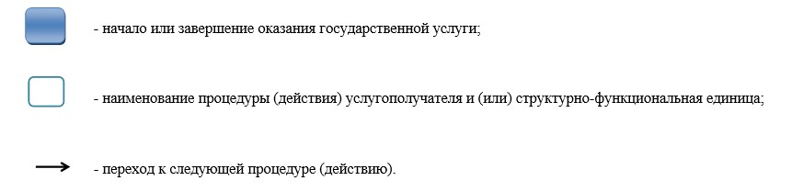

© 2012. РГП на ПХВ «Институт законодательства и правовой информации Республики Казахстан» Министерства юстиции Республики Казахстан

